南 京 师 范 大 学

《算法设计与分析》
实验报告



实验题目： 活动安排问题
学 院： 计算机与电子信息学院/人工智能学院
专 业： 计算机科学与技术
姓 名： 刘浩天
学 号： 19220211
任课教师： 张婷
计算机与电子信息学院/人工智能学院
二O二四年 三 月 十四 日
目录
[一] 问题描述（10分） 1
原问题描述 1
理解问题 1
[二] 问题建模（10分） 1
问题建模（包括输入/输出/目标函数/约束条件/解） 1
[三] 算法设计（30分） 1
设计策略（如贪心法/分治法/动态规划法/回溯法等）： 1
算法设计 1
[四] 算法分析（10分） 1
时间复杂度分析 1
[五] 实验过程记录（10分） 1
实验环境/实验平台 1
实验过程截图 1
实验结果测试图 2
[六] 实验总结（遇到的问题及解决方法）（10分） 2
[七] （可选）算法应用场景举例分析（举一反三）（10分） 2
[八] （可选）算法改进（探索性、创新性）（10分） 2

问题描述（10分）

原问题描述
设有n个活动的集合C={1,2,…,n}，其中每个活动都要使用同一个资源，在同一时间内只能有一个活动使用该资源。每个活动i都有要求使用该资源的起始时间s_{i}和结束时间f_{i}，且s_{i}<f_{i}。如果选择了活动i，那么它在半开区间[s_{i},f_{i}）内占用资源。如果[s_{i},f_{i}）与[s_{j},f_{j}）不相交，那么活动i与活动j是相容的。活动安排问题要求在所给的活动集合中选出最大的相容活动子集，即尽可能选择更多的活动来使用资源。

理解问题
要想实现问题的目标，在满足相容的条件下，讨论以下三种贪心策略：
- 开始时间早的活动优先安排。
- 结束时间早的活动优先安排。
- 使用时间短的活动优先安排。
通过简单对比，发现第二种贪心策略：结束时间早的活动优先安排是最佳策略。通过关系：“结束时间=开始时间+使用时间”，可以推断：“开始时间越早，使用时间越短，则结束时间越早。”所以，结束时间早的活动优先安排的策略是最好的贪心策略。

问题建模（10分）

问题建模（包括输入/输出/目标函数/约束条件/解）
输入：活动集合C={1,2,…,n}，每个活动的开始时间s_{i}，结束时间f_{i}，i=1,2,…,n，f₁≤f₂…≤f_{n}。
输出：解向量(x₁,x₂,…,x_{n})。
目标函数：max(x₁+x₂+…+x_{n})。
约束条件：s_{j}≥f_{i}，s_{i}≥f_{j} x_{i} =1 x_{j} =1
X_{i}∈{0,1}, i=1,2,…,n。
算法首先将活动按照结束时间由小到大排序，然后依次在相容条件的限制下安排活动即可。

算法设计（30分）

设计策略（如贪心法/分治法/动态规划法/回溯法等）：
贪心法

算法设计
（1）算法描述（如自然语言/流程图/伪代码）：
伪码描述：
输出：解向量(x₁,x₂,…,x_{n})
n⬅|C|
x₁⬅1
j⬅1
for i⬅2 to n do
if si≥fj then
x_{i}⬅ 1
j⬅i
else
x_{i}⬅0
return x
（2）程序设计语言（如python等程序源代码+注释）：
def meetings_Greedy_Select(meetings):
length=len(meetings) #获取活动个数
meetings.sort(key=lambda x:x[2]) #按照活动结束时间由小到大排序
result=[False for i in range(length)]#初始化解向量
j=0 #当前选中的活动
result[j]=True #选中第一个活动
for i in range(1,length):
if meetings[i][1]>=meetings[j][2]:
j=i
result[j]=True
return result
if __name__ == '__main__':
input_act = input("请输入活动的个数，n = ")
num_act = int(input_act)
print("请分别输入开始时间s[i]和结束时间f[i]:")
lst_id = []
lst_act = []
for i in range(1,num_act+1):
lst_id.append(i)
input_start =eval(input("s["+str(i)+"]="))
input_finish =eval(input("f["+str(i)+"]="))
tuple = ()
tuple = (i,input_start,input_finish)
lst_act.append(tuple)
del tuple
print("")
result=meetings_Greedy_Select(lst_act)
length=len(result)
print('安排的活动编号为：')
count=0
for i in range(length):
if result[i]:
print('第',lst_act[i][0],'号活动')
count+=1
print('\n共计',count,'个活动')
（3）程序来源及解读（诚信）（10分）：
《算法设计与分析（Python版）》2.2活动安排问题
贪心算法解决活动安排-Python实现（排序+贪心选择）_采用贪心算法实现活动安排问题,python语言编写程序-CSDN博客

算法分析（10分）

时间复杂度分析
- 规模为n的活动集合，排序消耗的时间最好为O(nlogn)；
- 排序后，从第一个活动到最后一个活动线性扫描就可以得到问题的解，耗时为O(n)。
算法的时间复杂度为：O(nlogn)+O(n)=O(nlogn)。

实验过程记录（10分）

实验环境/实验平台
Spyder (Python3.11)

实验过程截图
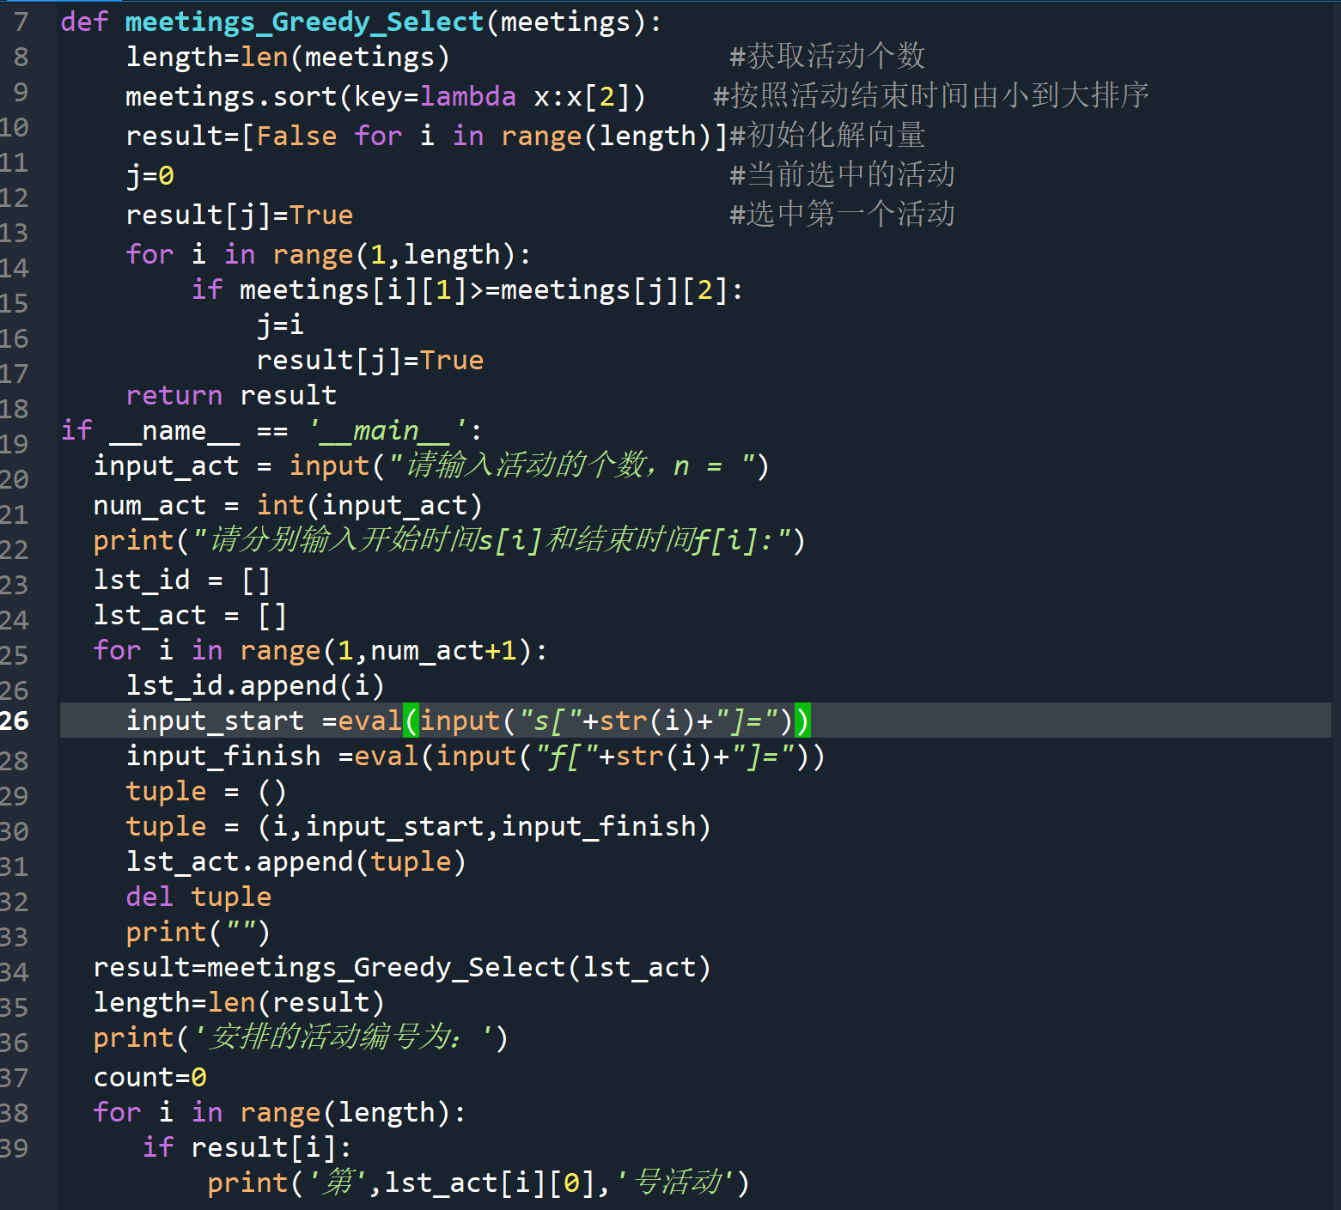

实验结果测试图
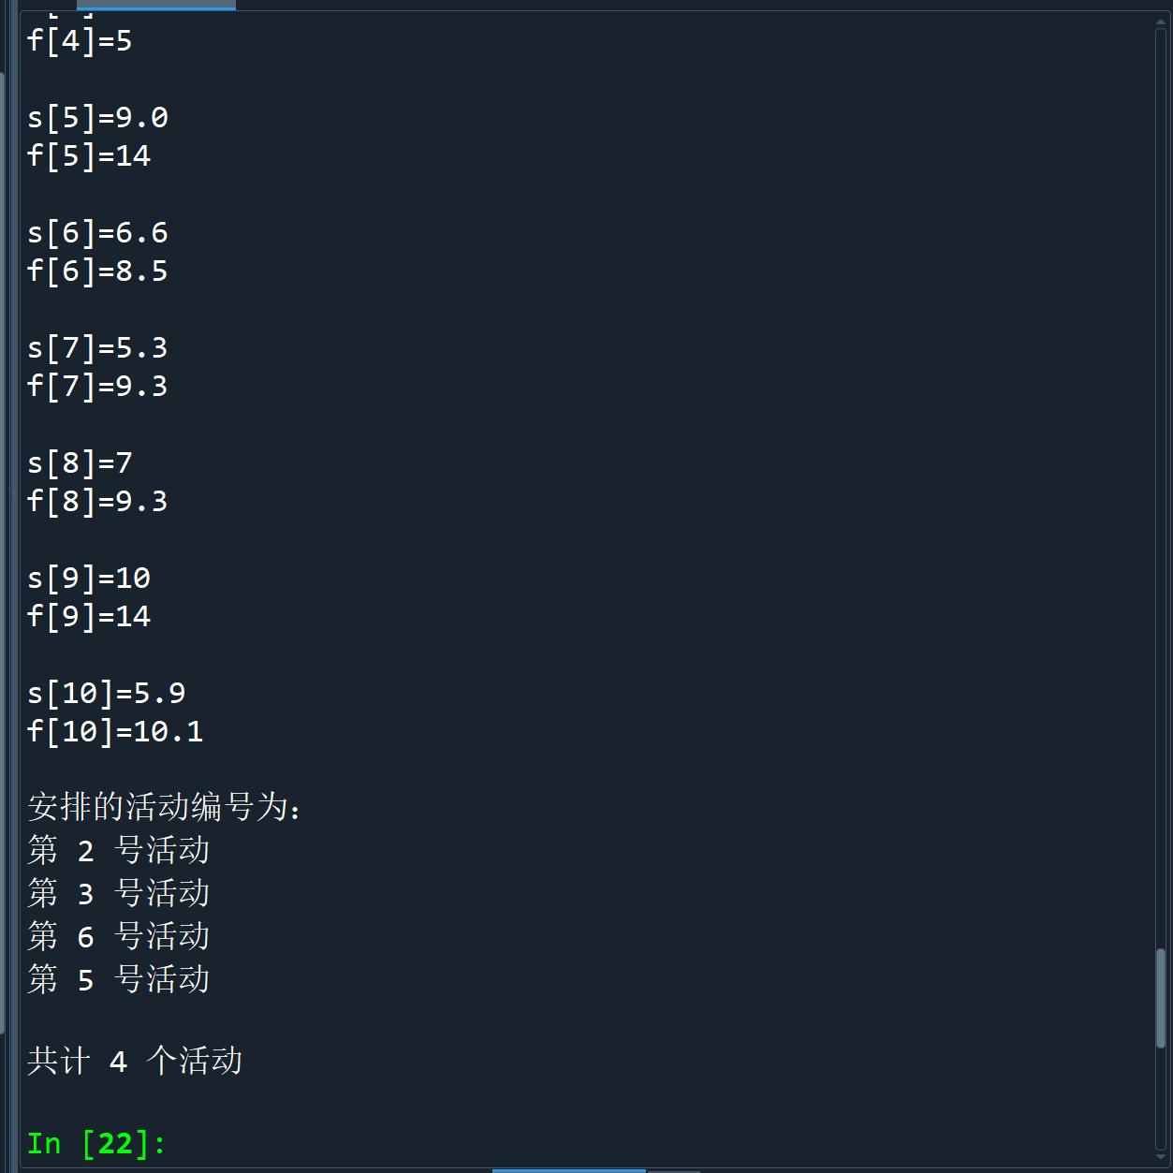

实验总结（遇到的问题及解决方法）（10分）
遇到的问题：无法打印所有的活动安排方案
记录第一次贪心算法后选出的活动的下标，按照下标由大到小的顺序，每次只删除一个对应的活动，对剩下的活动再次进行贪心算法，若选出的活动数量与最多活动数相同，则该方案可行，重复直到活动数量小于最多活动数后退出。然后在所有活动中删除第一次贪心算法选出的活动中倒数第二大下标的活动，对剩下的活动再次进行贪心算法，若选出的活动数量与最多活动数相同，则该方案可行，并记录此时选出的活动的下标，再删除最大下标对应的活动，重复直到活动数量小于最多活动数后退出。重复上述步骤，直到第一次贪心算法后选出的活动中，下标最小的活动也被删除。

（可选）算法应用场景举例分析（举一反三）（10分）

（可选）算法改进（探索性、创新性）（10分）

